课题：简单的线性规划问题
一、基本概念
1、一二元一次不等式所表示的平面区域
结论：（1）B>0，Ax+By+C>0表示直线上方的点的集合；
（2）B>0，Ax+By+C<0表示直线下方的点的集合。
练习：
（1）点（3，1）和（-4，6）在直线3x-2y+a=0的两侧，则实数a的取值范围是 ；
（2）三角形ABC的三边所在的直线是x-y+5=0、x+y=0、x-3=0，用不等式表示三角形区域内的部分！

例1、画出不等式组
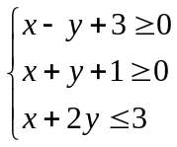表示的平面区域。

例2、画出不等式组
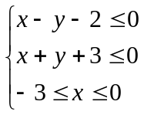表示的平面区域并求面积。

例3、画出以下不等式所表示的平面区域；
（1）x²-y²0
（2）|x|+|y|<3

例4、不等式组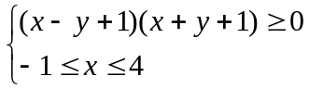表示的平面区域是（ ）
A 两个三角形 B 一个三角形 C 梯形 D 等腰梯形

例5、要将两种大小不同的钢板截成A、B、C三种规格，每张钢板可同时截得三种规格的小钢板的块数如图
 | A规格 | B规格 | C规格
第一种钢板 | 2 | 1 | 1
第二中钢板 | 1 | 2 | 3
今需要A、B、C三种规格的成品分别为15、18、27块，用数学关系式和图形表示上述要求。

例6、一个化肥厂生产甲乙两种混合肥料，生产一车皮的甲肥料要磷酸盐4吨、硝酸盐18吨；生产一车皮的乙肥料要磷酸盐1吨、硝酸盐15吨；现在库存有磷酸盐10吨，硝酸盐66吨，列出生产条件的数学关系式，并画出相应的平面区域。

2、线性规划
思考：一个化肥厂生产甲乙两种混合肥料，生产一车皮的甲肥料要磷酸盐4吨、硝酸盐18吨；生产一车皮的乙肥料要磷酸盐1吨、硝酸盐15吨；现在库存有磷酸盐10吨，硝酸盐66吨，列出生产条件的数学关系式，并画出相应的平面区域。
如果一车皮甲肥料可以卖10万元，一车皮乙肥料可以卖15万元，要如何规划生产，才能使利润最大？

例7、变量x、y满足
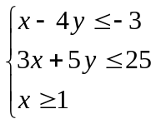 求z=2x+y的最大值和最小值。

注意：（1）什么叫线性规划？
求线性目标函数在在线性约束条件下的最大值和最小值的问题，统称为线性规划问题
（2）可行域和最优解的定义？
满足线性约束条件的解（x,y）叫做可行解，由所有可行解组成的集合叫做可行域，

练习：
1、求z=10x+15y的最大值，使式子中的x、y满足以下约束条件
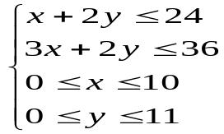

2、x、y满足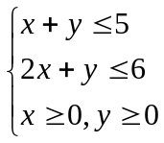,则使目标函数k=6x+8y取得最大值的点是 ；

3、变量x、y满足以下约束条件
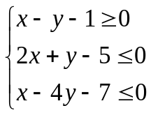
(1) z=3x+y的最大、小值为 ；
（2）z=x+y的最大值为 ；
（3）z=x-2y的最大、小值 ；
（4）若z=mx+y在可行域内取得最大值的最的最优解有无数多个，则实数m= .
（5）求x²+y²的最小值
（6）求x²+2x+y²-2y的最小值。
（7）求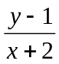的取值范围。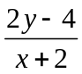呢？

例8、某人有一栋楼，室内面积为180m² ，拟隔成大小两种房子作为客房，大房面积为18m²,可住5名游客，每人收费40元；小房面积15m²,可住3人，每人收费50元，大房装修每间1000元，小房装修每间600元，现有8000元用于装修，要如何分配大小房间，才能使每一天的营业额最大（假设房间每天都能住满）？在以上情况下，选择何种方案？

例9、变量x、y满足以下约束条件：x²+y²1
求（1）z=x+y的最大值和最小值；
（2）z=3x+4y的最大值和最小值；
（3）z=|y+1|+|2y-x-3|+|x+y|的最大值和最小值。
（4）z=|y+1|+|2y-x|+|2x+3y|的最大值和最小值。

例10、（1）f(x)=ax²+bx,且-1f(-1) 2，2f(1) 4,求f(-2)的取值范围。
（2）实系数方程x²+ax+2b=0的一根大于0且小于1，另一根大于1且小于2，则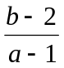 的取值范围是 （ ）
A．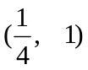 B．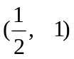 C．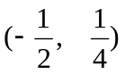 D．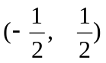

练习：
1.某厂有一批长为1.5 m的条形钢材，要截成40cm长的A型和53cm长的B型两种规格的零件毛坯，则下列方案最佳（所剩材料最少）的是 （ ）
A. A型1个，B型2个 B.A型2个，B型1个
C.A型3个，B型1个 D.A型3个

2.某人承揽一项业务，需作文字标牌4个，绘画标牌6个，现有两种规格的原料，甲种规格每张3m²，可做文字标牌1个，绘画标牌2个；乙种规格每张2m²，可做文字标牌2个，绘画标牌1个．求两种规格的原料各用多少张，才能使总的用料面积最小？

补充练习：
1、变量x、y满足以下约束条件
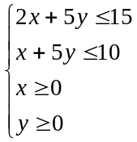
（1）当x= ,y= 时，z=7x+25y有最大值 ；
（2）当x= ,y= 时，z=2x+3y有最大值 ；
（3）当x= ,y= 时，z=6x+ y有最大值 ；
（4）当x= ,y= 时，z=x- y有最大值 ；
（5）当k= 时，z=kx+y(k>0) 可行域内取得最大值的最的最优解有无数多个；
（6）当k= 时，z=kx+y(k<0) 可行域内取得最大值的最的最优解有无数多个.
2、今有甲、乙两种长度不同的钢管，可以截成A、B、C三种不同规格的短钢管，一根甲钢管可以截A型钢管2根，B型钢管1根，C型钢管4根；一根乙钢管可以截A型钢管2根，B型钢管3根，C型钢管1根；今需要A型钢管13根，B型钢管16根，C型钢管18根；问各截这两种钢管多少根，可得到所需三种类型的钢管，且使所用钢管的根数最少？x=4,y=4
3.不等式2x+3y-4≥0表示直线2x+3y-4=0 （ ）
（A）上方的平面区域 （B）上方的平面区域（含直线本身）
（C）下方的平面区域 （D）下方的平面区域（含直线本身）
【答案】B
【解析】画出直线2x+3y-4=0（在原点上方），把原点坐标代入直线方程左端得：-4＜0，则2x+3y-4≥0表示直线2x+3y-4=0上方（原点的另一侧）的平面区域（含直线本身）

4.“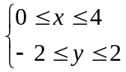”是“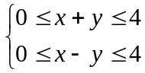” 的 （ ）
A．充分不必要条件 B．必要不充分条件
C．充要条件 D．既不充分也不必要条件
【答案】B
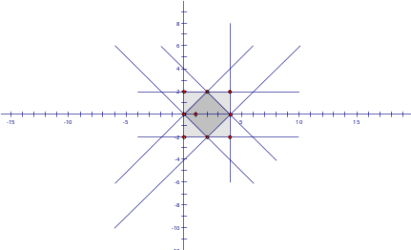
【解析】法一：画出它们各自表示的区域，如图，表示的区域真包含于表示的区域，所以“”
是“”的充分不必要条件，反之，
则是必要不充分条件．选B

法二：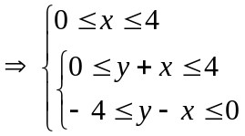．

5.已知△ABC 的顶点坐标为A(2,4)、B(－1,2)、C (1,0)，点P(x，y)在三角形内部及其边界运动，则 z = x－y 的最大值和最小值分别是 （ ）
(A) 3；1 (B) －1；－3 (C) 1；－3 (D) 3；－1
y
A
B

O C x
【答案】C
【解析】画出可行域如图，通过观察、计算知，当点P
与点C重合时，Z最大，Z_{max}=1-0=1，当点P与点B
重合时，Z最小，Z_{min}=-1-2=-3，选C

6.由不等式|x-1|+|y+1|≤1所表示的平面区域的面积是 （ ）
（A）π （B）1 （C）2 （D）4
【答案】C

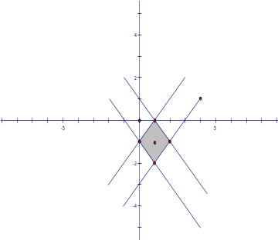
【解析】 把区域|x|+|y|≤1向右平移1个单位，
再向下平移1个单位，即得所求区域，是边长为
的正方形区域，所以，面积是2
7.曲线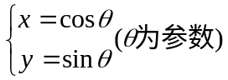上的点到两坐标轴的距离之和的最大值是（ ）
（A） （B）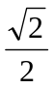 （C）1 （D）
【答案】D
【解析】|X|+|y|=|cosθ|+|sinθ|=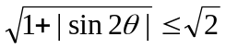 ．

8.（2003天津文）不等式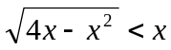的解集是 （ ）
A．（0，2） B．（2，+∞） C．（2，4） D．（－∞，0）∪（2，+∞）
【答案】C
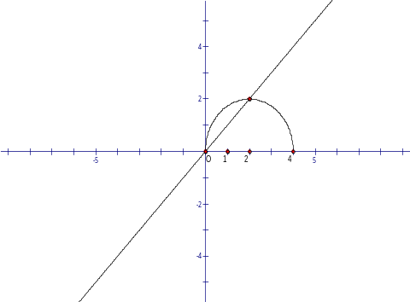
【解析】画函数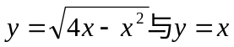的图象，
比较可得选C.

9.函数f(x)=2sin(x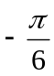)cosx的值域是 ( )
A.［－, ］ B.［－, 0］
C.［－, ］ D.［－, 0］
【答案】A
【解析】f（x）=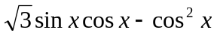=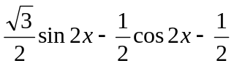=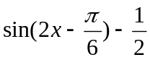，
选A

10.实系数方程x²+ax+2b=0的一根大于0且小于1，另一根大于1且小于2，则的取值范围是 （ ）
A． B． C． D．
【答案】A
【解析】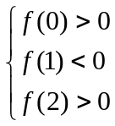 ，即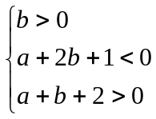，
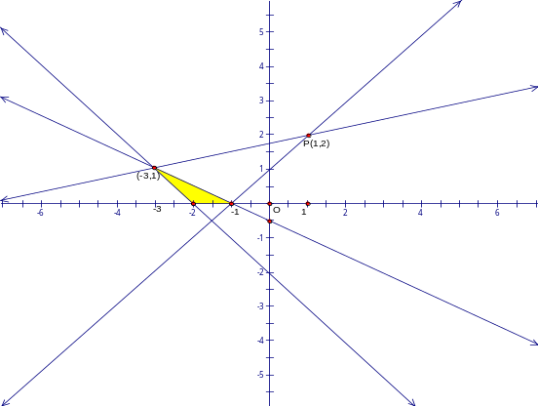
画出可行域．则等于点P（1，2）
与可行域内任一点（a，b）连线的斜率．
则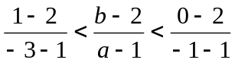．即：
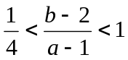故选 A

